FORMULARIO PARA LA ELABORACIÓN DE PÁGINA WEB
Estimado cliente:
Con el fin de conocerlo y poder ofrecerle un mejor servicio, a continuación le detallamos los puntos más importantes que necesitamos para la construcción de su página web:

- Razón Social y RUC:

- ¿Cuál es el nombre comercial de la empresa o negocio?

- ¿Cuál es el rubro o actividad?

- Indicarnos el dominio (dirección web) que desea tener Dominio.com / .net / .org Ejemplo : www.neurocirugiachiclayo.com

- ¿Qué cuenta(s) de correo corporativo necesita en su empresa?
Por ejemplo: ventas@neurocirugiavanzadachiclayo.com

- Cuál es la dirección, teléfonos y correos que desea que aparezca en su Web?
Dirección:
Departamento:
Distrito:
Teléfonos:
Correo a publicar:

- E-mail donde desea recibir MENSAJES DEL FORMULARIO DE CONTACTO WEB.

- Descríbenos tu empresa.
- A qué se dedica tu Empresa ¿Cuál es tu negocio?

…………………………………………………………………………………………………………………………………………………

- Cuéntanos la Trayectoria de tu negocio ¿Cuánto tiempo tiene su Empresa?

…………………………………………………………………………………………………………………………………………………

- ¿Cuál es la misión y Visión de tu empresa?

Misión:
……………………….……………………….……………………….……………………….……………………….
Visión:
……………………….……………………….……………………….……………………….……………………….

- ¿A quién va dirigida la Web de tu empresa?
……………………….……………………….……………………….……………………….……………………….

- ¿Tiene algún slogan o frase?
……………………….……………………….……………………….……………………….……………………….

- ¿Qué le gustaría destacar en la PÁGINA PRINCIPAL de su Web?
Sabemos que la primera impresión importa. Por eso, queremos que la PESTAÑA INICIO
sea lo más óptima posible. A continuación, le mostramos algunas preguntas que
ayudarán a enriquecer el contenido de esta pestaña:

(ALGÚN SERVICIO, PRODUCTO U OFERTA. VENTAJAS DE SU EMPRESA)
……………………….……………………….……………………….……………………….……………………….

● ¿Cuenta con premios o reconocimientos?

………………………………………………………………………………………………………………………………………
● ¿Tiene alguna promoción vigente? ¿Cuál es?

………………………………………………………………………………………………………………………………………
● ¿Tiene convenios con otras empresas? ¿Cuáles son?

………………………………………………………………………………………………………………………………………
● Menciona a sus principales clientes y/o proveedores

………………………………………………………………………………………………………………………………………

- Cuéntanos qué productos y servicios ofreces

- ¿Qué te diferencia de la competencia? ¿Por qué un cliente debe decidirse por tu empresa, y no por la de un competidor?

- Tiene Ud. una web de la que podemos recuperar o extraer contenido. Facilitar el URL

- ¿Cuenta con algún video en Youtube que desee publicar en su web? Facilitar el URL

- ¿Cuenta con redes sociales activas tales como: Facebook, Twitter, Google+, Linkedin, Instagram, Pinterest o algún link de interés para sus clientes? Facilite los enlaces
Facebook:
Twitter:
Google+:
Linkedin:
Instagram:
Pinterest:
Otros links de interés:

- Indíquenos el horario de atención y métodos o formas de pago.
Formas de pago indicar con una (X) dentro del paréntesis:
• Débito ( )
• Cash efectivo ( )
• No se aceptan tarjetas ( )
• Visa ( )
• Mastercard ( )
• American Express ( )
• Maestro ( )

- ¿Hay alguna otra información que consideres relevante indicarnos para la construcción de su Web, o algo que no deseas que aparezca publicado?

- ¿Desea sugerir algunos colores para la página web?

- Si cuenta con imágenes y/o LOGOTIPO, favor de adjuntarlos en el correo electrónico.
(Si no cuenta con logotipo nosotros le ofreceremos uno acorde a su rubro)
CORREO : info@linkgud.com

- Indicar CUANTAS PESTAÑAS DESEA QUE TENGA SU PÁGINA WEB.
(Si fuese el caso incluir categorías y subcategorías).

- Seleccionar la plantilla de su agrado para plantear el diseño web en base a la información que nos ha proporcionado.
Detalles de las plantillas en el siguiente enlace (http://linkgud.com/plantillas.html)
Evaluar SOLO LA CABECERA DE LA WEB (Que comprende la posición del logotipo y los botones) la estructura de la web es 100% variable sin incluir el pie o footer de la web.
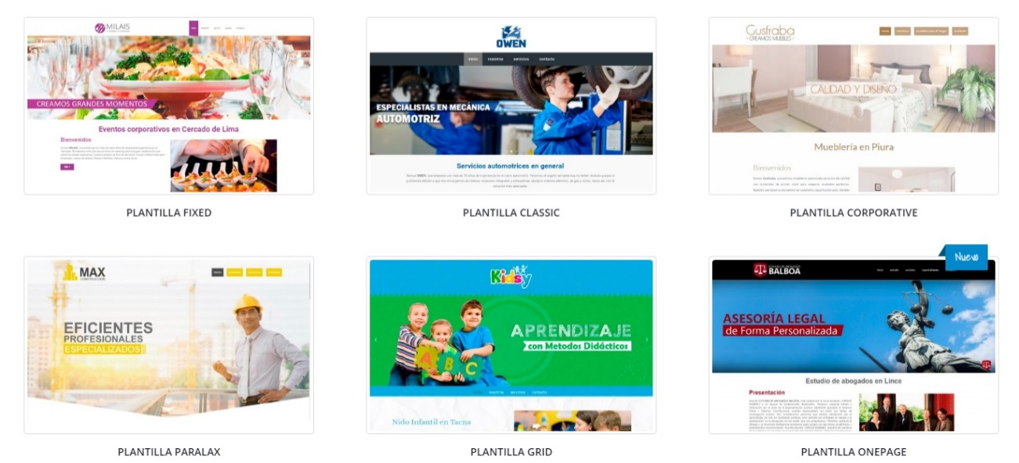
Indicar con una (X) dentro del paréntesis:
• Fixed ( )
• Classic ( )
• Corporative ( )
• Paralax ( )
• Grid ( )
• OnePage ( )

- Nombre del Responsable Para realizar LA APROBACIÓN de la web.

- Email de contacto (Allí recibirá el link para la previsualización de su web)

- INDICAR Teléfonos de contacto para LA APROBACIÓN DE LA WEB

Si tuviera alguna otra información que considere relevante para la construcción de su web o alguna que desea que no aparezca publicada, agradeceremos pueda indicárnosla a través de este medio.

Saludos cordiales:
Equipo LINKGUD

Recopilación web

